У К Р А Ї Н А
БЕРЕЗНЯНСЬКА СЕЛИЩНА РАДА

ВИКОНАВЧИЙ КОМІТЕТ

РІШЕННЯ

від 25 липня 2025 року №125

Про вшанування пам’яті захисників України, які загинули в боротьбі за незалежність, суверенітет і територіальну цілісність України, виховання патріотизму та поваги до героїв

Керуючись статтями 30, 34, 40 Закону України «Про місцеве самоврядування в Україні», та з метою вшанування пам’яті захисників України, які загинули в боротьбі за незалежність, суверенітет і територіальну цілісність України, виховання патріотизму та поваги до героїв, виконавчий комітет селищної ради вирішив:

ВИРІШИВ:

1.Затвердити План заходів з відзначення Дня пам’яті захисників України, які загинули в боротьбі за незалежність, суверенітет і територіальну цілісність України в селищі Березна 29 серпня 2025 року ( додається).

2.Контроль за виконанням цього рішення покласти на селищного голову.

Селищний голова Володимир ПАВЛЕНКО

ЗАТВЕРДЖЕНО
рішення виконавчого комітету
селищної ради
від 25 липня 2025 року №125

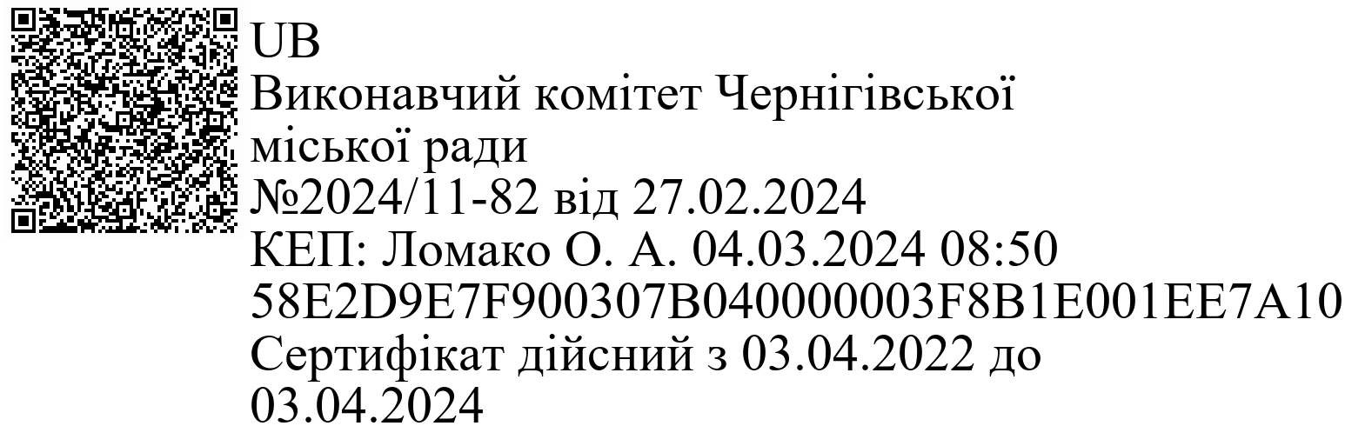
ПЛАН ЗАХОДІВ
з відзначення Дня пам’яті захисників України в селищі Березна, які загинули в боротьбі за незалежність, суверенітет і територіальну цілісність України
(29 серпня 2025 року)

Дата проведення: 29 серпня 2025 року
Мета: Вшанування пам’яті захисників України, які загинули в боротьбі за незалежність, суверенітет і територіальну цілісність України, виховання патріотизму та поваги до героїв.

- Організаційна підготовка
- Дата: до 20 серпня 2025 року
- Відповідальні: завідувач сектору економічного розвитку, проєктно-інвестиційної діяльності та цифровізації, фахівець із супроводу ветеранів війни та демобілізованих осіб.
- Заходи:
- Узгодження з місцевими волонтерськими організаціями, родинами загиблих Захисників України.
- Забезпечення інформаційного супроводу ( розміщення інформації на офіційних сайтах та сторінках facebook).

- Урочиста церемонія вшанування
- Час: 8:45 – 9:30
- Місце: Алея героїв біля Березнянської селищної ради.
- Заходи:
- Виступ представників місцевої влади, ветеранів, родин загиблих.
- Хвилина мовчання на вшанування загиблих героїв.
- Виконання Гімну України
- Запалювання свічок пам’яті.
- Урочисте покладення квітів.
- Відповідальні: Селищна рада, відділ ОКМС, фахівець із супроводу ветеранів війни та демобілізованих осіб.

- Тематична виставка та меморіальний захід
- Час: протягом дня
- Місце: КЗ «Березнянський історико-краєзнавчий музей ім. Г.Г.Верьовки»
- Заходи:
- Виставка фотографій, особистих речей та нагород загиблих Захисників України.
- Презентація слайд-шоу про Героїв Березнянської територіальної селищної громади
- Зустріч із родинами загиблих для вшанування їхньої пам’яті.
- Відповідальні: працівники КЗ «Березнянський історико-краєзнавчий музей ім. Г.Г.Верьовки».

- Освітній захід для молоді
- Час: протягом дня
- Місце: Центр культури та дозвілля Березнянської селищної ради
- Заходи:
- Проведення уроку пам’яті для учнів із розповідями про Захисників України.
- Майстер-клас із виготовлення символічних маків пам’яті.
- Відповідальні: працівники центру культури та дозвілля Березнянської селищної ради

- День пам’яті
- Час: протягом дня
- Місце: Комунальний заклад «Публічна бібліотека» Березнянської селищної ради
- Заходи:
- Читання поезії, присвяченої захисникам України.
- Відповідальні: працівники комунального закладу «Публічна бібліотека» Березнянської селищної ради.

- Благодійна ініціатива
- Час: протягом дня
- Місце: Комунальний заклад «Публічна бібліотека» Березнянської селищної ради
- Майстер клас "Виготовлення соняшнику - символу пам'яті", де виручені кошти будуть спрямовані на підтримку ЗСУ.
- Відповідальні: КЗПО Березнянський будинок дитячої та юнацької творчості.

- Інформаційна компанія
- Дата: 25-29 серпня 2025 року
- Розміщення інформаційних матеріалів про День пам’яті Захисників України , які загинули в боротьбі за незалежність, суверенітет і територіальну цілісність України в соціальних мережах.
- Відповідальні: завідувач сектору економічного розвитку, проєктно-інвестиційної діяльності та цифровізації.

